Tuần 14- Tiết 14

**LUYỆN TẬP CHỦ ĐỀ:KIM LOẠI**

**A.KIẾN THỨC CẦN NHỚ:**

Tính chất hóa học của kim loại,dãy hoạt động hóa học của kim loại

**B.BÀI TẬP:**

**I. TRẮC NGHIỆM**

**Câu 1**: Đốt cháy hoàn toàn 1,35 gam Aluminium trong oxygen. Khối lượng Aluminium oxide tạo thành và khối lượng oxygen đã tham gia phản ứng là:

A. 2,25 gam và 1,2 gam B. 2,55 gam và 1,35 gam C. 2,55 gam và 1,2 gam D. 2,7 gam và 3,2 gam

**Câu 2**:Thép là hợp kim của Iron với carbon và một số nguyên tố khác trong đó hàm lượng carbon chiếm:

A. Trên 2 % B. Dưới 2 % C. Từ 2 % đến 5 % D. Trên 5 %

**Câu 3**: Hiện tượng xảy ra khi cho 1 thanh Iron vào dung dịch H2SO4 đặc, nguội:

A. Không có hiện tượng B. Thanh sắt tan dần

C. Khí không màu và không mùi thoát ra D. Khí có mùi hắc thoát ra

**Câu 4**: Hoà tan hoàn toàn 32,5 gam một kim loại M (hoá trị II) bằng dung dịch H2SO4 loãng được 1,2395 lít khí hydrogen (ở đkc). Vậy kim loại M là:

A. Zn B. Fe C. Mg D. Cu

**Câu 5**: Hợp chất nào của Aluminium dưới đây tan nhiều được trong nước?

A. Al2O3 B. Al(OH)3 C. AlCl3 D. AlPO4

**Câu 6**: X là kim loại nhẹ, dẫn điện tốt, phản ứng mạnh với dung dịch HCl, tan trong dung dịch kiềm và giải phóng H2. X là:

A. Al B. Mg C. Cu D. Fe

**Câu 7**: Nguyên liệu sản xuất Aluminium là quặng:

A. Hematit B. Manhetit C. Bôxit D. Pirit

**Câu 8**: Có chất rắn màu đỏ bám trên dây Aluminium khi nhúng dây Aluminium vào dung dịch:

A. AgNO3 B. CuCl2 C. Axit HCl D. Fe2(SO4)3

**Câu 9**: Các chất tác dụng được với dung dịch NaOH:

A. Al; MgO B. CO2; Al C. SO2; Fe2O3 D. Fe; SO2

**Câu 10**: Cho 1 gam Sodium tác dụng với 1 gam khí Chlorine sau phản ứng thu được 1 lượng NaCl là:

A. 2 gam B. 2,54 gam C. 0,824 gam D. 1,648 gam

**II.TỰ LUẬN**

**1.** ViÕt c¸c ph­¬ng tr×nh ho¸ häc cña ph¶n øng thùc hiÖn nh÷ng chuyÓn ®æi ho¸ häc theo s¬ ®å sau :

Fe2O3  Fe  FeCl2  Fe(OH)2 FeSO4

(5)

FeCl3  Fe(OH)3  Fe2O3

**2.** Cho 8,4 g gam hçn hîp A gåm Mg vµ MgO t¸c dông víi dung dÞch HCl (d­) thu ®­îc 2,479 lÝt khÝ (ë ®iÒu kiÖn chuÈn).



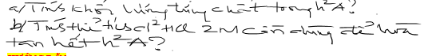



***HƯỚNG DẪN***

**I TRẮC NGHIỆM**



|  |  |  |  |  |  |  |  |  |  |
| --- | --- | --- | --- | --- | --- | --- | --- | --- | --- |
| **1** | **2** | **3** | **4** | **5** | **6** | **7** | **8** | **9** | **10** |
| **C** | **B** | **A** | **A** | **C** | **A** | **C** | **B** | **B** | **C** |

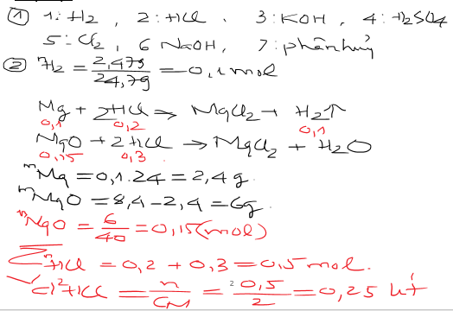**II TỰ LUẬN**



BÀI TẬP LÀM THÊM



một hỗn hợp A gồm Al và Mg .Hòa tan m gam A trong dung dịch HCl dư thu được 11,1555 lít khí hidro (đkc) .Nếu cũng hòa tan m gam A trong dung dịch NaOH thấy còn lại 3,6g kim loại không tan.Tính m?